årsmelding 2020

kristkyrkja på stord

Medlemmer
Kristkyrkja hadde 1.januar 2020 102 medlemmer, 100 av dei var støtteberettiga.
Ein stor prosent bur i andre kommunar enn Stord og Bømlo, og er meir eller mindre aktive i lokale kyrkjelydar der dei bur.
Vestkirken på Sotra er ein filial under Kristkyrkja på Stord.
Mellom 20 og 30 er jamnleg innom på gudstenestene våre.
Me ønskjer sterkt at alle medlemmene våre prioriterer gudstenestene på søndagane, og dessutan er med i ei husgruppe ein dag midt i veka. Skal kyrkjelyden fungera godt, og skal medlemmene veksa som kristne, er dette heilt naudsynt.
Eit spesielt år
Den 12 mars vart Noreg nedstengt pga koronapandemien. Då gjekk kyrkjelyden inn i «digital fase» eit par månader, men før den tid, og etterpå, hadde me fysiske gudstenester med naudsynte smitteverntiltak.
Mål og metode
Kyrkja er Jesu kropp i verda. Kristkyrkja sine medlemmer er med-lemmer på Kristi kropp, og me står i nær kontakt med kvarandre. Den eine dreg omsorg for den andre, og lid den eine, lid alle dei andre. Kjenner eitt lem smerte, er det smerte i heile kroppen. Er den eine svak, er heile fellesskapet sveikka. Difor seier Bibelen at me skal elska kvarandre, og at dei sterke skal bera dei svake. Slik skal me framstå som Kristus for alle som ikkje kjenner han.
Jesus Kristus gjekk rundt og gjorde vel, les me i Bibelen. Han kalla folk til omvending og tru, lækte dei sjuke, vekte opp dei døde og sette fangar i fridom.
Som Kristi kropp er dette den funksjon me skal ha i samfunnet. Det er vårt kall.
Me kan kun nå dei høge måla våre gjennom disippelskap. Disippelskap inneber at me som kristne fostrar, utrustar og hjelper kvarandre til å leva som brennande kristne med klåre misjonale livsmål.
Kyrkjelydsrådet
Alle spørsmål vedrørande leiing av kyrkjelyden har vore handsama og avgjort i kyrkjelydsrådet.
Det har vore møte i kyrkjelydsrådet stort sett annankvar tysdag. Styrearbeidet har vore prega av godt samarbeidsklima. Desse har vore med: Jens Thoresen, Knut Arve Nordfonn, Tove Thoresen, Marie Notland, Marit Helene Aas, Jørn Rune Reinertsen, Ingvild Nordfonn.
Gudstenester
5. januar. Matteus 2,1-12. Jens Thoresen
12.januar. Jesu dåp. Knut Arve Nordfonn
19.januar. Kvifor vert kristne forfølgde? Stig Magne Heitmann
26.januar. Jesus lækjer den blinde Bartimeus. Jens Thoresen
9.februar. Såmannslikninga. Lukas 8,4-15. Jens Thoresen
16. februar. Disiplane får sjå Jesu herlegdom. Matteus 17,1-9. Marit Helene Aas
Jens Thoresen talte over same teksten på Soar, Halsnøy.
23.februar. Me gjesta Salem.
8.mars. Tale av Knut Arve Nordfonn
15.mars. Jesu siger over dei vonde åndene. Lukas 11,14-28. Jens Thoresen
22.mars. Salme 46. Jens Thoresen
29.mars. Johannes 11,45-54. Jens Thoresen
Langfredag. Markus 14,26-15,37 Jens Thoresen
1.påskedag. Lukas 24,1-9 Jens Thoresen
19.april. Thomas møter den oppstadne Kristus. Johannes 20,24-31. Jens Thoresen
26.april. Jesus som den gode gjetaren. Johannes 10, 11-18 Jens Thoresen
10.mai. Johannes 15,1-8.
24.mai. Den andre talsmann. Johannes 15,26-37 Jens Thoresen
30.mai. Dugnad
31.mai. 1. pinsedag. Friluftsgudsteneste. Nautøy. Johannes 20,19-23 Marit Helene Aas
5.juni. Vigsle.
6. juni. Gudsteneste med dåp. Matt.28,18-20. Jens Thoresen
21.juni. Matteus 3,11-12. Knut Arve Nordfonn
28.juni. 1.Kor. 9,27-28. Jens Thoresen
9. august. Lukas 5,27-32. Jens Thoresen
16.august. Tale av Knut Arve Nordfonn
23.august. Besøk av Håkon C Hartvedt
25.august. Dugnadskveld
30 august. Likninga om talentane. Jens Thoresen
13.september. 2.Tim 1,7-12. Jens Thoresen
20.september. Øystein Åsen
27.september. Fil. 1,9-11. Marit Helene Aas
18.oktober. Joh. 11. Tone Reinertsen Hellesøy
25.oktober. Matt. 5,1-12. Jens Thoresen
1.november. Dåp. Jens Thoresen
15.november. Johannes 6,47-51. Jens Thoresen
22.november. Matteus 25, 31-46. Jens Thoresen
29.november. Barnegudsteneste. Jens Thoresen.
13.desember. Lukas 3,7-20. Jens Thoresen
24.desember. Lukas 2,1-14. Jens Thoresen

Møtehelg
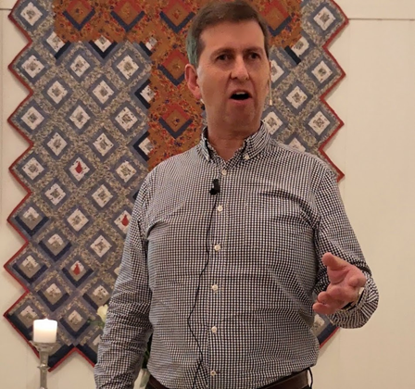
18.-20.september. Inspirasjonshelg med Øystein Åsen frå Asia Link.
Øystein gav oss tre fantastisk kjekke dagar med solid bibelundervisning fredag og søndag. Laurdag hadde han eit misjonsseminar der me fekk eit unikt innblikk i Guds rikes vekst i Asia.
Etter denne helga er Asia Link blitt ein av våre faste misjonspartnarar.

Misjonsprosjekt
I mange år har me støtta Wycliffe bibeloversetjarar med 2000 kroner per månad. Frå hausten av har den same månadlege summen også gått til Asia Link. Me gler oss over på denne måten å kunna få vera med å få evangeliet om Jesus ut til unådde folkegrupper. Vel er me ein lokal kyrkjelyd, men me har ein global visjon for liva våre, ein visjon gjeven oss av Jesus.
Unåddkonferansen 2020
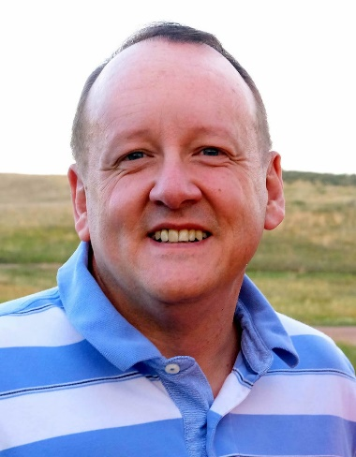
17.-18. oktober var nokre av oss på unåddkonferansen i Credokirken i Bergen. Der lytta me til fantastisk interessant og viktig undervisning om kva som vert gjort i dag for å nå ut til alle verdas folkeslag med evangeliet, og ikkje minst fekk me møta og snakka med mange misjonærar og misjonsvener frå heile Noreg.
Duane Frasier er ein av leiarane i Joshuaproject som har kartlagt alle verdas unådde folkeslag, data som er å finna på www.joshuaproject.net
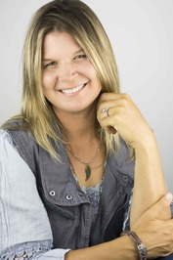
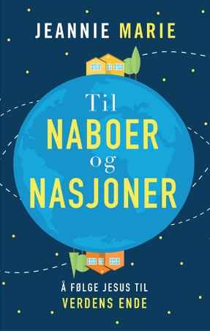
Ein annan talar som gjorde sterkt inntrykk på oss var Jeannie Marie. Ho gav mange råd og tips til korleis me kan nå unådde folkeslag som er å finna i vår eigen nasjon, råd som er å finna i den nye boka hennar som kom ut på norsk på Prokla Media i 2020: «Til naboer og nasjoner»

Bøn
Våren 2020 hadde me bønesamlingar kvar måndag og onsdag fram til pandemien sette inn.
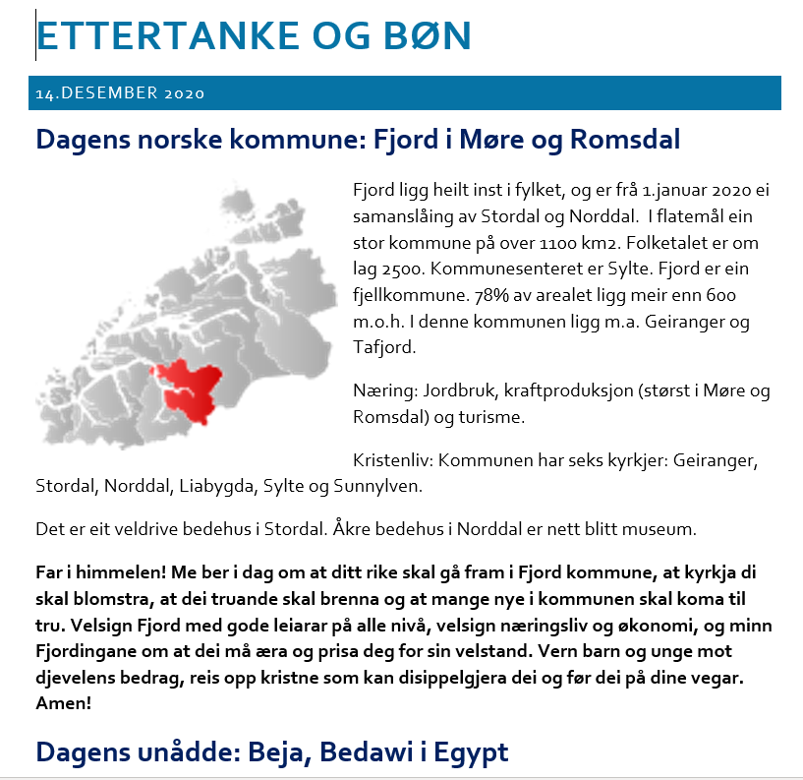
Elles har pastor Jens Thoresen dette året, så ofte han har hatt høve til det, gjeve ut ein bønebulletin der han fokuserer på informasjon om og bøn for norske kommunar, unådde folkeslag og forfølgde kristne, samt ein del «hot spots» i kyrkje og samfunn. Denne bulletinen har gått ut til dei som ønskjer å få han i innboksen sin.

Kyrkjeleg ektevigsle
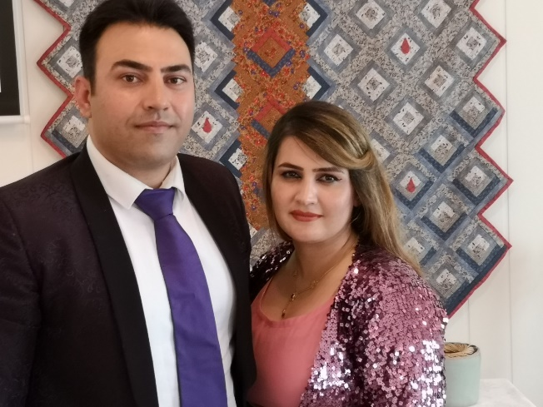
6. juni vart Narmin Kahled og Josef Baiedzidpor vigde til kvarandre. Sidan berre folk med opphaldsløyve i Noreg kan gifta seg offisielt (noko som brudeparet ikkje hadde på dette tidspunktet) , var dette kun ei kyrkjeleg vigsle. Men i samsvar med FN si Menneskerettsfråsegn artikkel 16 der det står at alle vaksne menn og kvinner har rett til å gifta seg utan avgrensning til rase, religion og nasjonalitet, var det ei gleda for oss å hjelpa desse unge menneska å inngå ekteskap innfor Gud.
Dagen etter bryllupet vart det dåp av den vesle guten deira Marco Baiedzidpor
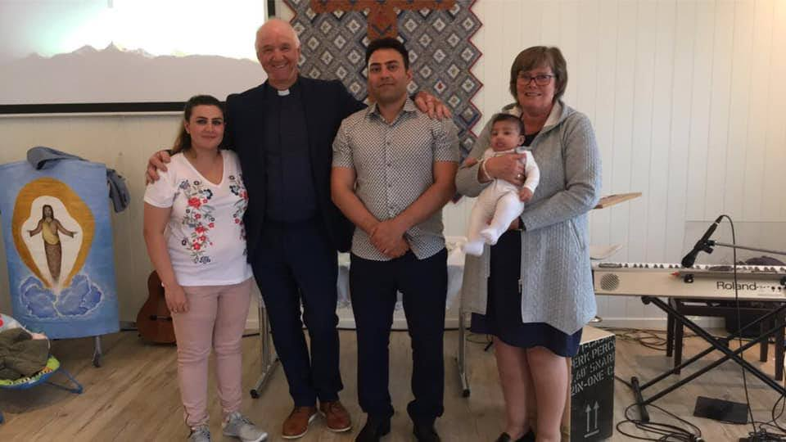
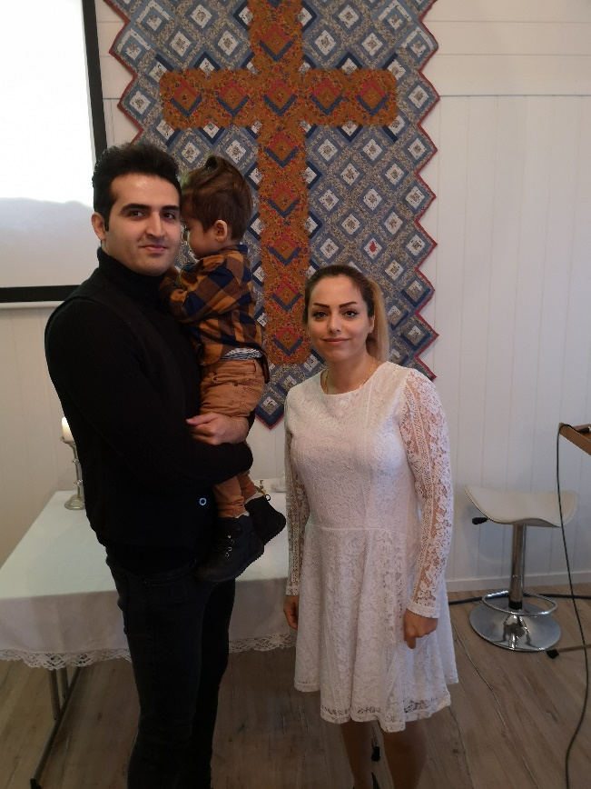
Meir dåp
1.november vart Aylar Mohammadi og guten hennar Patiram Ramin døypte til Kristus. Her avbilda saman med pappa Ramin som også er komen til tru, men som ville venta med dåpen til han kjenner seg klar for det.

Evangelisering
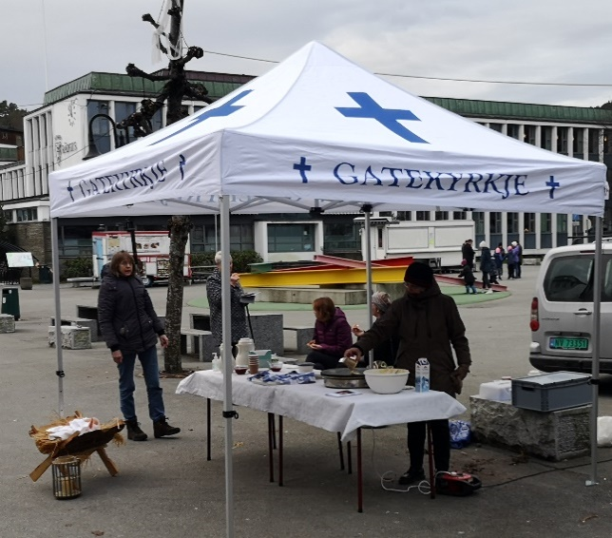
Tre føremiddagar var me på torget og evangeliserte.. Det var 3.august, 7.august, 3. oktober og 12. desember, dei to siste gongane med vårt nyinnkjøpte gatekyrkjetelt. Når me er på gata, deler me ut evangeliseringmateriell og varme lappekaker og varm kaffi.

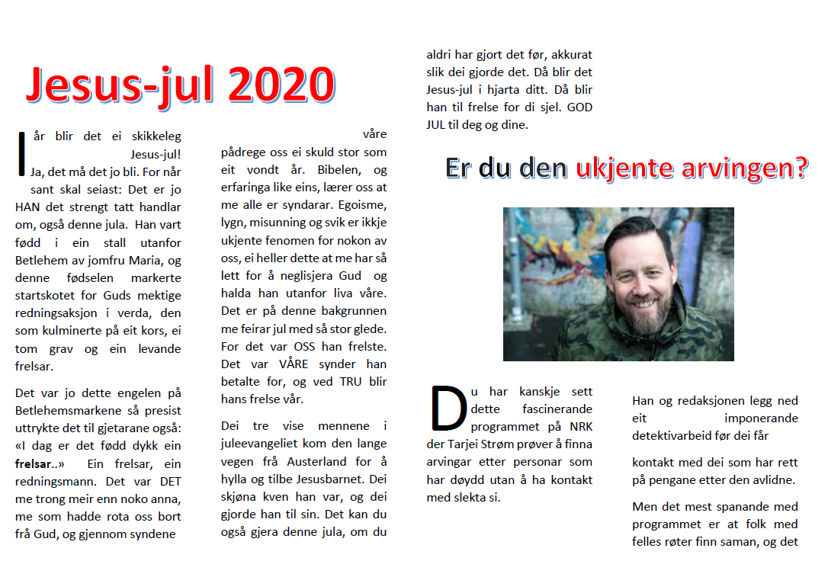
Det har dessutan vore trykt opp og postlagt ein god del gudstenesteinvitasjonar og evangeliseringsaviser i Kårevikmarka i laupet av året. Til venstre eit utsnitt av årets julenummer av God Helg.

Husgrupper
Det har vore to grupper i sving. Dei har vore samla ein ettermiddag i veka. Ei gruppe for vaksne og ei for barn.
Vaksengruppa
Januar og februar gjorde me oss ferdige med Apostelgjerningane, før me gjekk over å studera utvalde salmer, og resten av året gjekk med til det.
Etter 12.mars var møtene på Messenger i to månader. Etter det hadde me ein kombinasjon av fysiske samlingar og digital kontakt.

Bibelgruppa (for borna)
Bibelgruppa for borna i kyrkjelyden har gjennom året gått fast stort sett kvar onsdag, med nokre «koronaopphald». Me har vore på Moster hos Ingvild Nordfonn og Knut Arve Nordfonn. Dei har hatt ansvar for leiinga av gruppa. I tillegg har Annbjørg N. Reinertsen og Jørn Rune Reinertsen vore med som vaksne. Gruppa består av sju faste barnemedlemmer, men det har vore andre på besøk også. I «koronaperioden» gjennomførte me bibelgruppa på Teams.
Programmet har vore slik: bibelvers, lovsong, bøn, undervisning frå Bibelen (vandring gjennom Bibelen) og fellesskap rundt kveldsmaten. I tillegg har borna øvd på å lytta til Gud, og gje kvarandre ord/bileter frå han. Me har også sett ein serie og ein film i laupet av året. The Chosen – ein serie om Jesu liv, og historia om Hosea.
Bibelgruppegjengen er flotte born og ungdomar som me ser har fått styrka trua si, og forholdet sitt til Gud. Dei er lærevillige og ivrige. Dessutan er dei fulle av humor, og såleis svært kjekke å vera saman med for oss vaksne.

Konfirmantgruppe
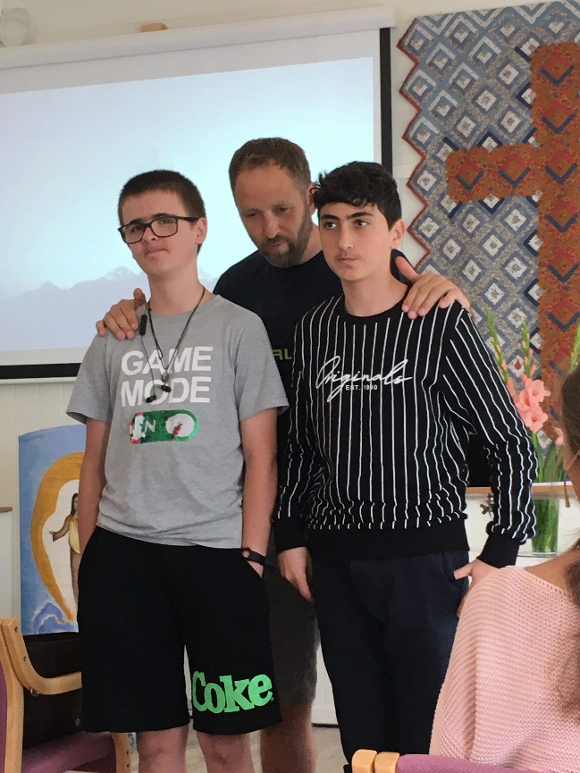
Året 2020-2021 har Kristkyrkja to konfirmantar: David Sabermotlagh og John Ruben Reinertsen. Dei møtest med pastor Jens Thoresen ein time i veka, og går gjennom kyrkjelyden sitt nye konfirmanthefte som heiter «Meir enn alt», samt at dei får trening i lovsong og bøn. Det har vore gode timar med opne og fine samtalar.

Lovsong
Kyrkjelyden si fremste glede og høgste kall er å lovsynga den Gud som har skapt oss og frelst oss. Det blir reflektert i gudstenesta med den sentrale plassen lovsongen har der. Ingvild Nordfonn er lovsongsleiar. Ho har med seg Knut Arve Nordfonn, Marit Helen Aas, Marianne Sjursen og Jens Thoresen, fordelt på to team. Me er glade for at me stadig blir berika med nye songar som me kan læra oss.

Teknikk
Framleis er det Jørn Rune Reinertsen som har hovudansvaret for alt det tekniske, og utfører dette ut frå sin høge kompetanse på området. Annbjørg Reinertsen er også med i teamet med ansvar for at det kjem opp rett bilete på skjermen.

Økonomi
Den same Reinertsen er også kasserar og har kontroll med utbetaling av lønn, betaling av rekningar, føring av rekneskap, innbetaling av skatt og avgifter og mange andre ting som kjem inn under embetet. Me føler oss trygge for at dette ansvaret er i dei beste hender.
Bøn
I vårhalvåret hadde me bønemøter kvar måndag og onsdag frå 17.30 til 18.30.
Kyrkjelydsrådet
Marie Notland, Knut Arve Nordfonn, Ingvild Nordfonn,
Marit Helene Aas, Jørn Rune Reinertsen, Tove Thoresen,
Jens Thoresen Annbjørg Reinertsen

